Report – DailyTasks

Ονοματεπώνυμο: _[Συμπλήρωσε ονοματεπώνυμο]_
Κωδικός HUA-DIT: _[Συμπλήρωσε κωδικό]_
Video: _[Βάλε URL ή σημείωσε ότι περιλαμβάνεται στο ZIP]_

Functionalities

Δημιουργία νέας εργασίας (Room)
Φόρμα δημιουργίας νέας εργασίας με short name, περιγραφή, δυσκολία, διάρκεια, ώρα έναρξης (picker) και προαιρετική τοποθεσία. Γίνονται έλεγχοι εγκυρότητας (μήκη/εύρη, θετική διάρκεια) και το task αποθηκεύεται στο Room με status=recorded και ημερομηνία σήμερα.
Παράδειγμα χρήσης Α1
Ορισμός νέου task:
- Συμπλήρωσε Short name: «Διάβασμα»
- Description: «Κεφάλαιο 3»
- Difficulty: 4, Duration: 2
- Ώρα έναρξης: 18:00 (picker)
- Location (προαιρετικό): «Βιβλιοθήκη»
- Πάτησε “Save task”
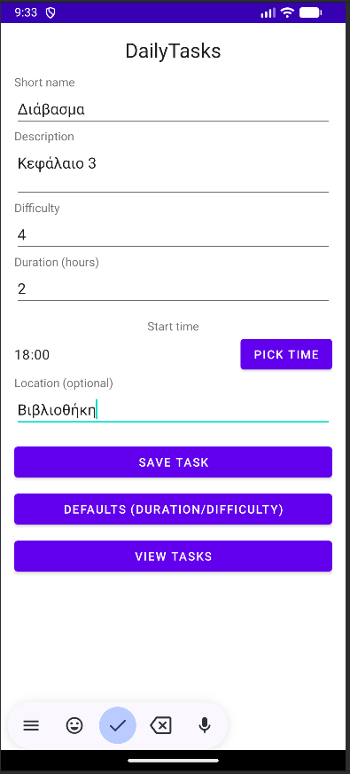
Παράδειγμα χρήσης Α2
Έλεγχος validation:
- Αν αφήσεις Short name κενό ή βάλεις duration=0, εμφανίζεται μήνυμα σφάλματος και δεν γίνεται αποθήκευση.
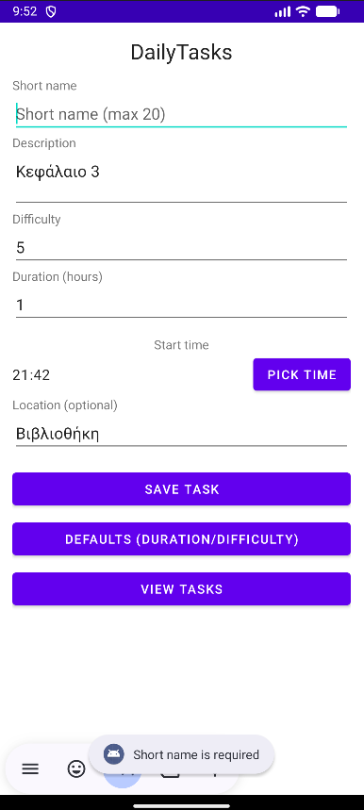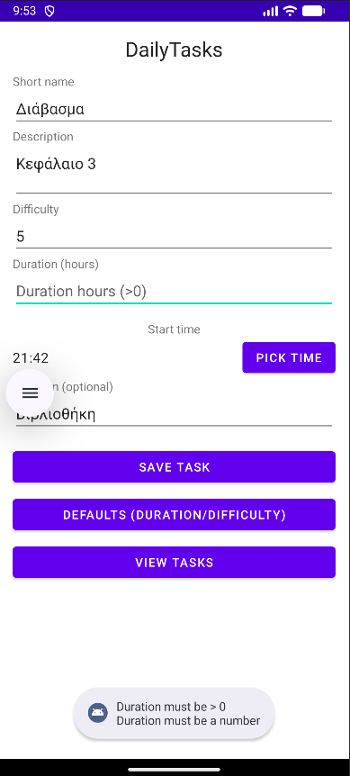

Ρυθμίσεις default duration/difficulty (SharedPreferences)
Ξεχωριστή σελίδα ρυθμίσεων όπου ο χρήστης ορίζει τα default duration/difficulty (έλεγχος duration>0, difficulty 0–10). Οι τιμές αποθηκεύονται σε SharedPreferences και προγεμίζουν τη φόρμα δημιουργίας task.
Παράδειγμα χρήσης Β1
Ορισμός νέων default τιμών:
- Άνοιξε τη σελίδα “Defaults (duration/difficulty)”.
- Βάλε Duration=2, Difficulty=6, πάτησε “Save”.
- Επιστροφή στη φόρμα δημιουργίας: τα πεδία duration/difficulty προγεμίζονται με 2 και 6.
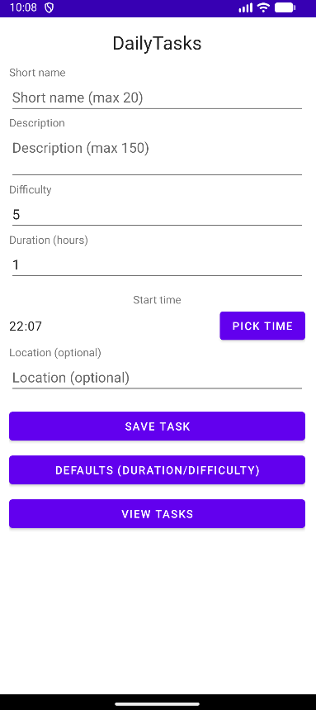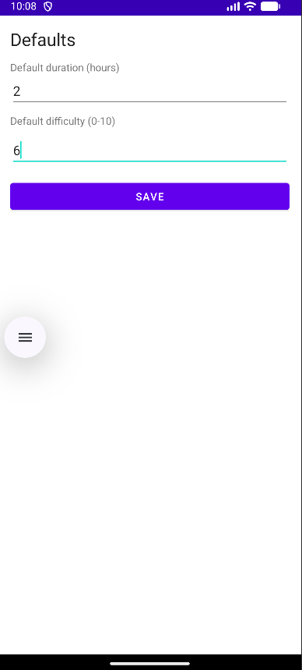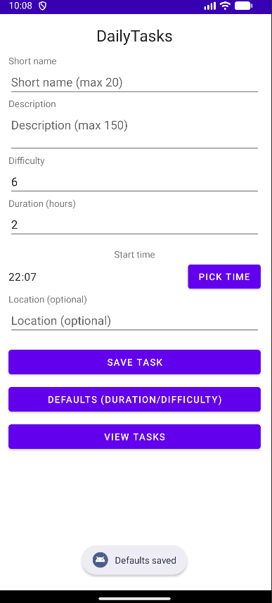
Παράδειγμα χρήσης Β2
Επαλήθευση validation:
- Άφησε duration κενό ή 0 → εμφανίζεται μήνυμα “Duration must be > 0”, δεν αποθηκεύει.
- Βάλε difficulty εκτός 0..10 (π.χ. 12) → μήνυμα “Difficulty must be 0..10”, δεν αποθηκεύει.
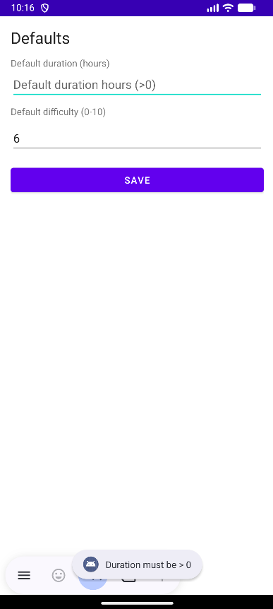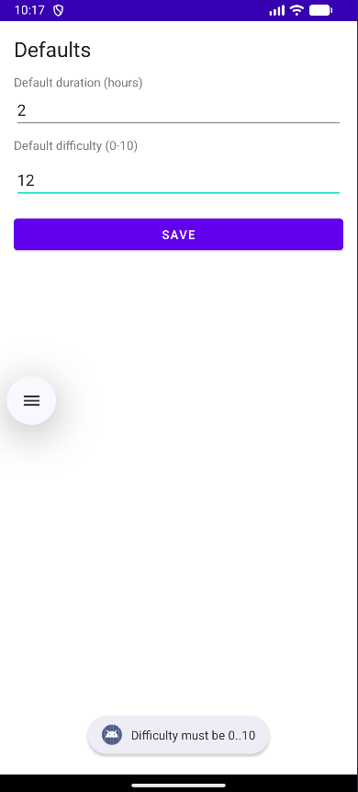

Περιοδική ενημέρωση status + purge παλιών (WorkManager)
Περιοδικός έλεγχος κάθε 1 ώρα με WorkManager: ενημερώνει το status των σημερινών tasks (recorded → in-progress → expired με βάση start time και duration) και διαγράφει εργασίες προηγούμενων ημερών.
Παράδειγμα χρήσης C1
Αυτόματη ενημέρωση κατά τη διάρκεια της ημέρας
- Δημιούργησε ένα task για σήμερα:
  - Short name π.χ. “Test status”.
  - Start time: Λίγα λεπτά μετά από την τωρινή ώρα.
  - Duration: 1 (ώρα).
  - Άφησε τα υπόλοιπα όπως θες.
  - Πάτησε “Save task”.
- Περίμενε να περάσει η ώρα έναρξης
- Άλλαξε την ώρα του συστήματος σε 2 ώρες μετά τη τωρινή ώρα ώστε να έχει τρέξει σίγουρα ο WorkManager.
- Κάνε επανεκκίνηση της εφαρμογής και θα δείς στο view tasks ότι το task είναι expired.
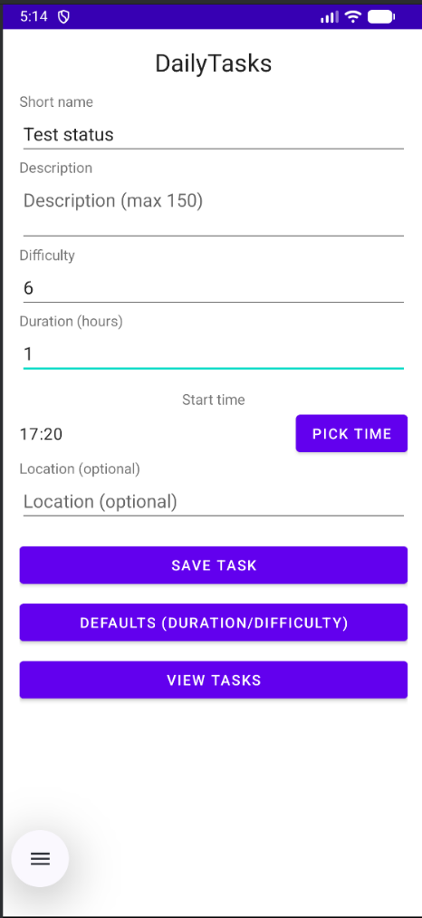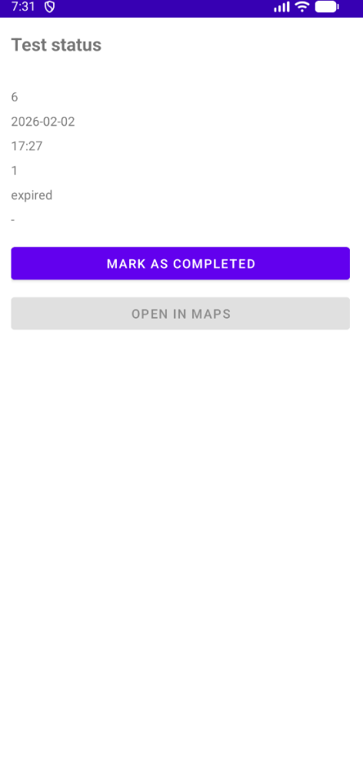
Παράδειγμα χρήσης C2
Έλεγχος purge προηγούμενων ημερών
- Χρησιμοποιούμε το task που δημιουργήσαμε στο προηγούμενο παράδειγμα
- Αλλάζουμε την ημερομηνία του συστήματος στην αυριανή ημέρα από την ημέρα δημιουργίας του task
- Κάνουμε επανεκκίνηση του app
- Παρατηρούμε ότι το task έχει διαγραφεί
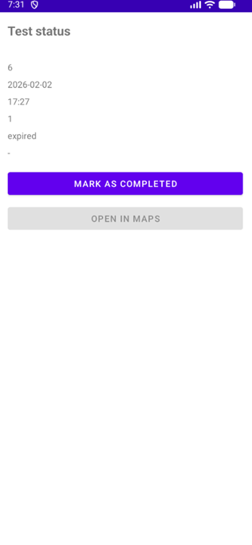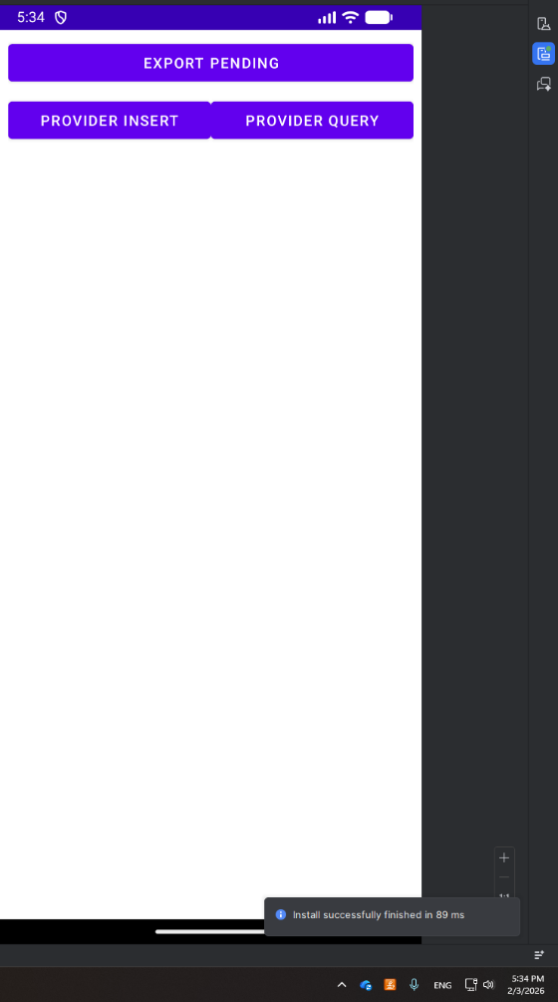

Λίστα μη-ολοκληρωμένων με σωστό ordering + λεπτομέρειες (RecyclerView)
Λίστα όλων των μη ολοκληρωμένων tasks σε RecyclerView, ταξινομημένα με προτεραιότητα expired → in-progress → recorded και έπειτα κατά ώρα έναρξης. Με tap ανοίγει οθόνη λεπτομερειών που δείχνει όλα τα πεδία του task.
Παράδειγμα χρήσης D1
Έλεγχος ordering
- Δημιουργούμε ένα Task λίγα λεπτά μετά τη τωρινή ώρα με διάρκεια 1 ώρα
- Δημιουργούμε δεύτερο Task με έναρξη μια ώρα μετά την έναρξη του πρώτου Task και διάρκεια 1 ώρα
- Δημιουργούμε ένα τρίτο Task με έναρξη δύο ώρες μετά την έναρξη του πρώτου Task και διάρκεια 1 ώρα
- Μεταβαίνουμε στις ρυθμίσεις της συσκευής που τρέχει το app και αλλάζουμε την ώρα 1 ώρα και λίγα λεπτά μετά την έναρξη του πρώτου Task.
- Ανοίγουμε και πάλι την εφαρμογή και μεταβαίνουμε στο page View Tasks
- Χρησιμοποιώντας το κουμπί Refresh Statuses, που προστέθηκε για την ευκολία αυτού του test, κάνουμε χειροκίνητα trigger τον WorkManager.
- Ανανεώνουμε τη σελίδα, μεταβαίνοντας αρχικά στην αρχική και μετά και πάλι στην View Tasks.
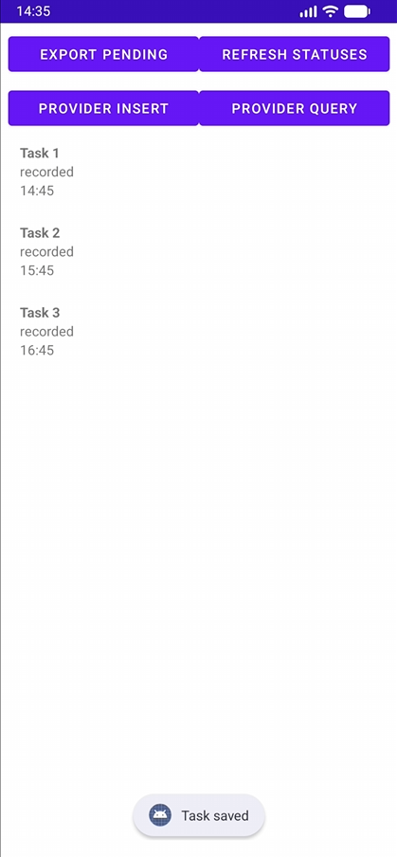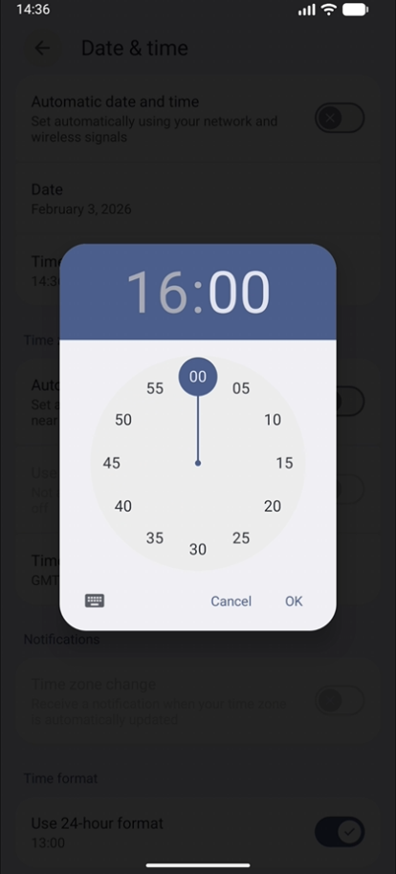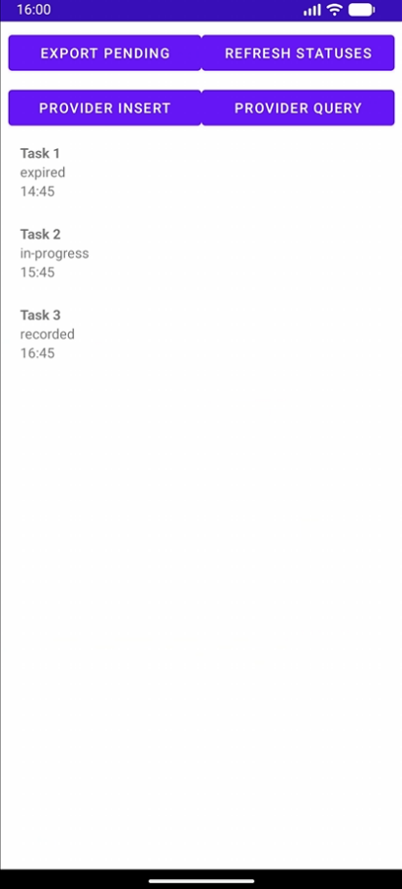
Παράδειγμα χρήσης D2
Προβολή λεπτομερειών Task
- Χρησιμοποιούμε τα Tasks του προηγούμενου παραδείγματος ή φτιάχνουμε ένα καινούργιο
- Μεταβαίνουμε στο View Tasks page
- Πατάμε πάνω στο Task που θέλουμε
- Εμφανίζεται το Task Details page όπου φαίνονται όλα τα πεδία (short name, description, date, start time, duration, difficulty, status, location)
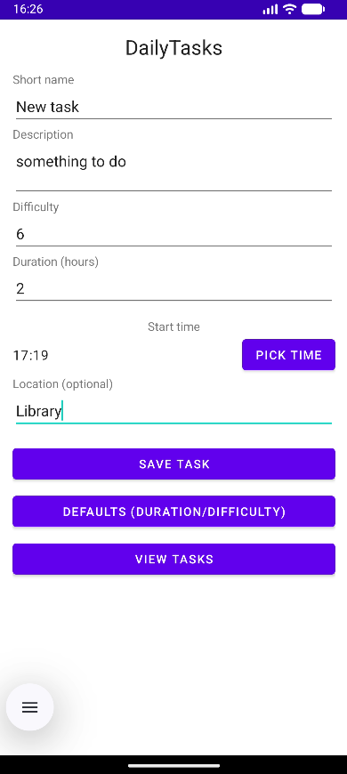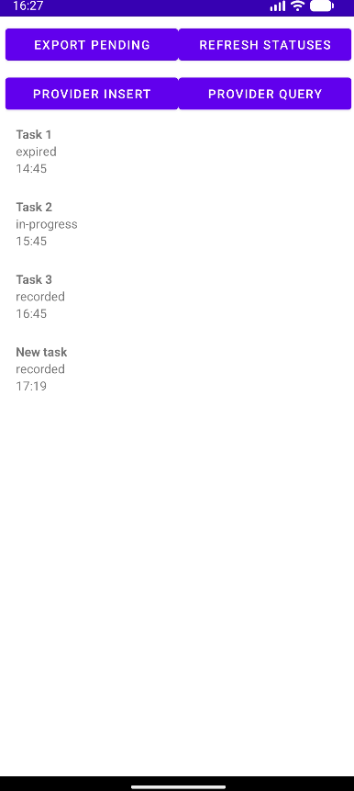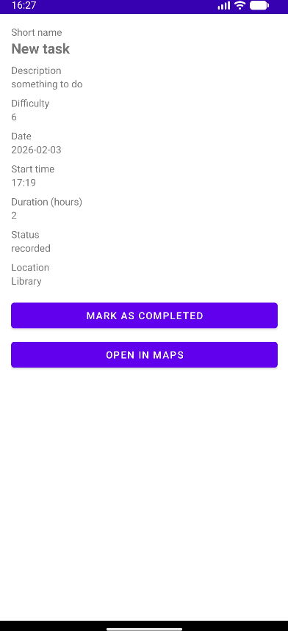

Complete & Open in Maps από το details
Στην οθόνη λεπτομερειών, ο χρήστης μπορεί να αλλάξει το status σε completed με κουμπί “Mark as completed”. Αν υπάρχει location, εμφανίζεται κουμπί “Open in Maps” που ανοίγει τη διεύθυνση στους χάρτες.
Παράδειγμα χρήσης E1
Ενημέρωση μετά από completion
- Φτιάχνουμε ένα νέο Task ή χρησιμοποιούμε κάποιο που φτιάξαμε σε προηγούμενο παράδειγμα
- Μεταβαίνουμε στο View Tasks page και επιλέγουμε το Task που θέλουμε να ενημερώσουμε ότι ολοκληρώθηκε
- Στο Task Details page, πατάμε το Mark as Completed button
- To app μας κάνει redirect στο View Tasks page όπου πλέον λείπει το Task που ολοκληρώθηκε
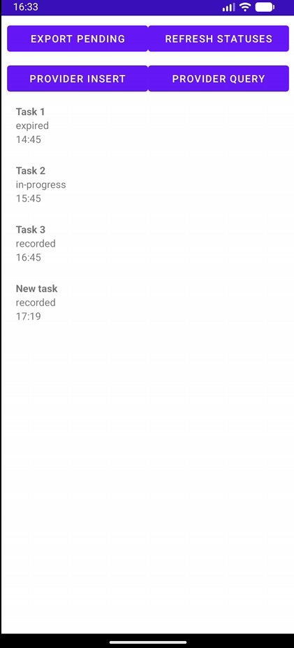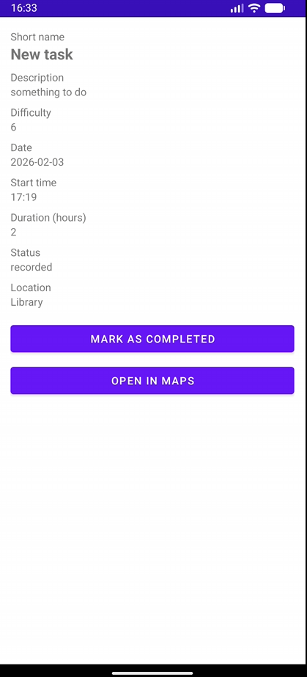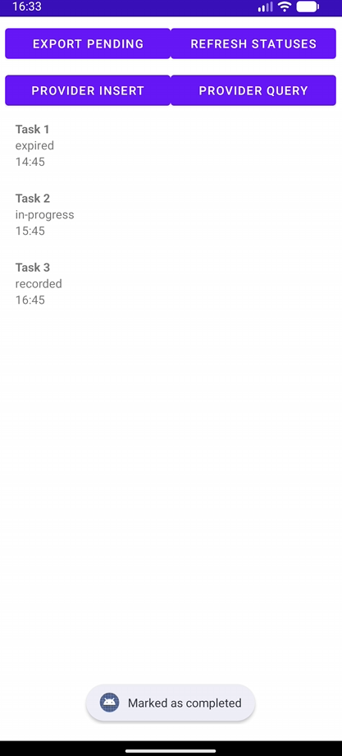
Παράδειγμα χρήσης E2
Άνοιγμα τοποθεσίας
- Δημιούργησε Task με Location π.χ. « Harokopio University»
- Άνοιξε το Task από τη σελίδα View Tasks
- Πάτησε “Open in Maps”
- Aνοίγει Google Maps με το συγκεκριμένο query
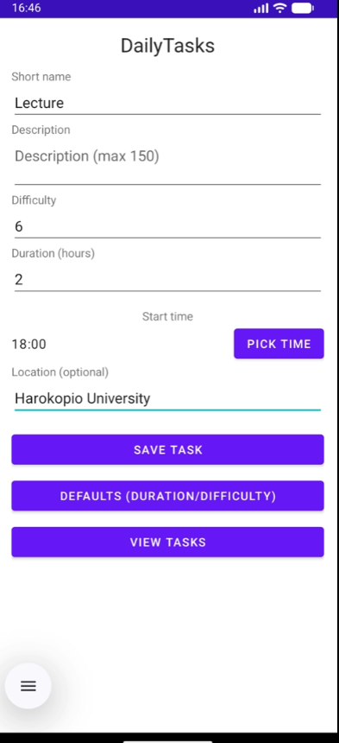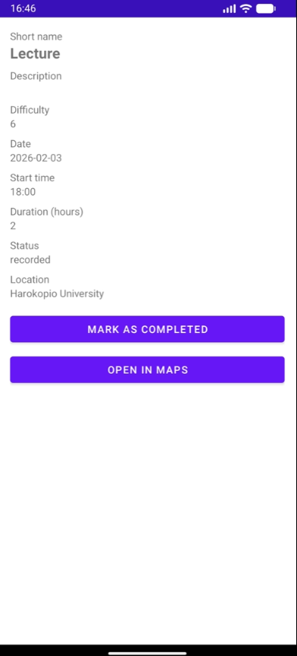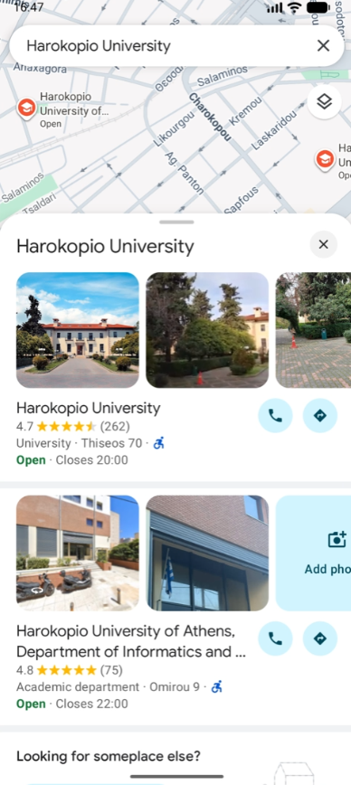
Παράδειγμα χρήσης E3
Έλεγχος χωρίς location
- Δημιούργησε Task χωρίς να συμπληρώσεις κάτι στο πεδίο Location
- Άνοιξε το Task από τη σελίδα View Tasks
- Το κουμπί “Open in Maps” είναι απενεργοποιημένο
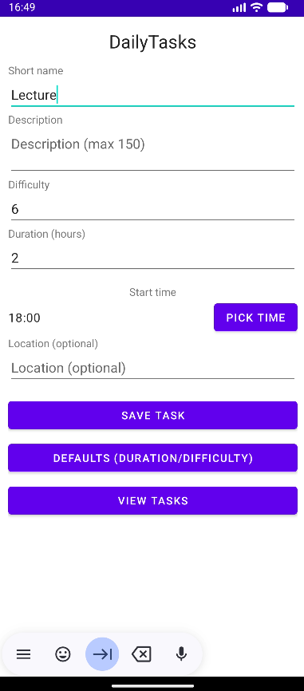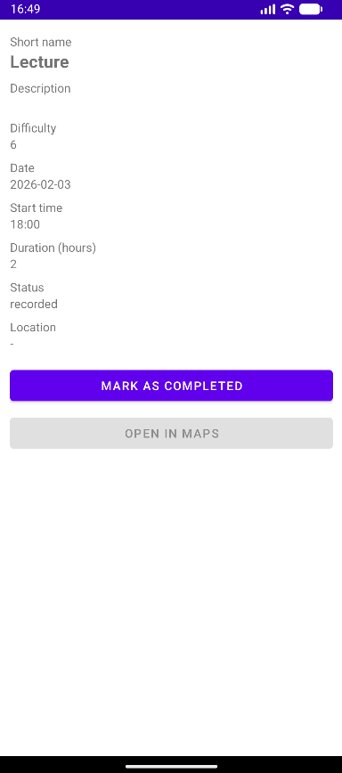

Export pending σε αρχείο (Downloads)
Κουμπί “Export pending” εξάγει όλα τα μη‑ολοκληρωμένα tasks σε αρχείο txt στο Downloads, με όλα τα πεδία (id, short name, status, ημερομηνία/ώρα, διάρκεια, δυσκολία, location, description). Το αρχείο ανοίγει από άλλη εφαρμογή.
Παράδειγμα χρήσης F
Εξαγωγή μη‑ολοκληρωμένων και άνοιγμα αρχείου από άλλη εφαρμογή
- Προγραμματίζουμε κάποια Τasks ή χρησιμοποιούμε αυτά που έχουμε προγραμματίσει σε προηγούμενο παράδειγμα
- Ανοίγουμε τη σελίδα View Tasks
- Πατάμε το κουμπί Export Pending
- Η εφαρμογεί μας ειδοποιεί για το που έχει αποθηκευτεί το αρχείο txt με τα pending tasks
- Μεταβαίνουμε σε αυτή τη τοποθεσία
- Ανοίγουμε το αρχείο με άλλη εφαρμογή π.χ. με κάποιον browser ή κάποιον text editor
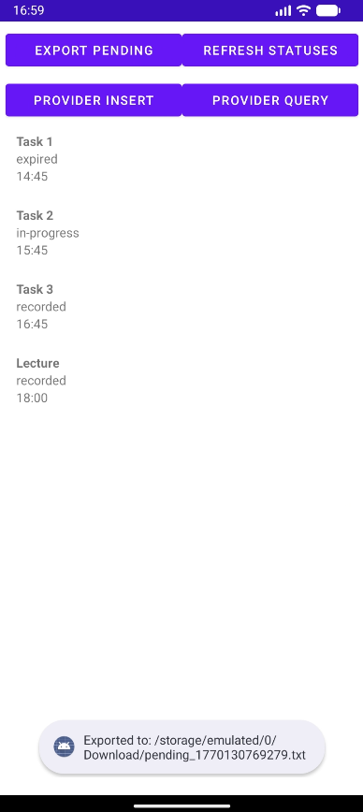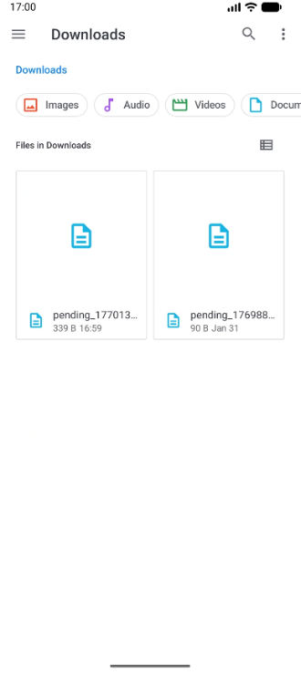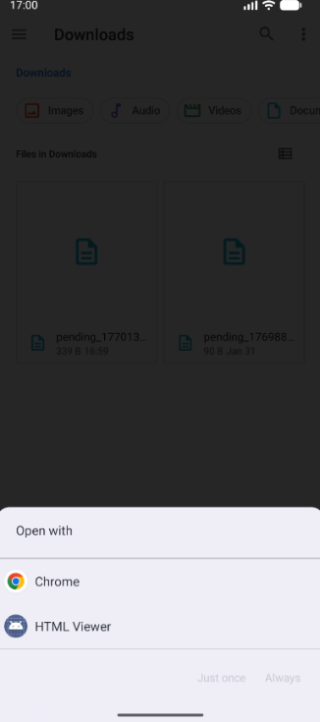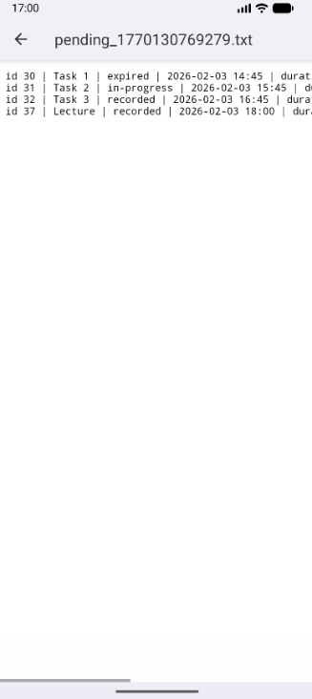

ContentProvider CRUD (και δοκιμή με ContentResolver)
Υλοποίηση ContentProvider (content://com.example.dailytasks.provider/tasks) που επιτρέπει CRUD σε tasks από άλλες εφαρμογές. Στην εφαρμογή υπάρχουν test κουμπιά (Provider insert/query) που κάνουν κλήσεις μέσω ContentResolver για έλεγχο.
Παράδειγμα χρήσης G
Δοκιμή μέσα από την εφαρμογή
- Άνοιξε το View Tasks page
- Πάτησε Provider insert button
- Δημιουργείται task μέσω ContentResolver.
- Πάτησε Provider query button
- Εμφανίζεται το πλήθος των rows
